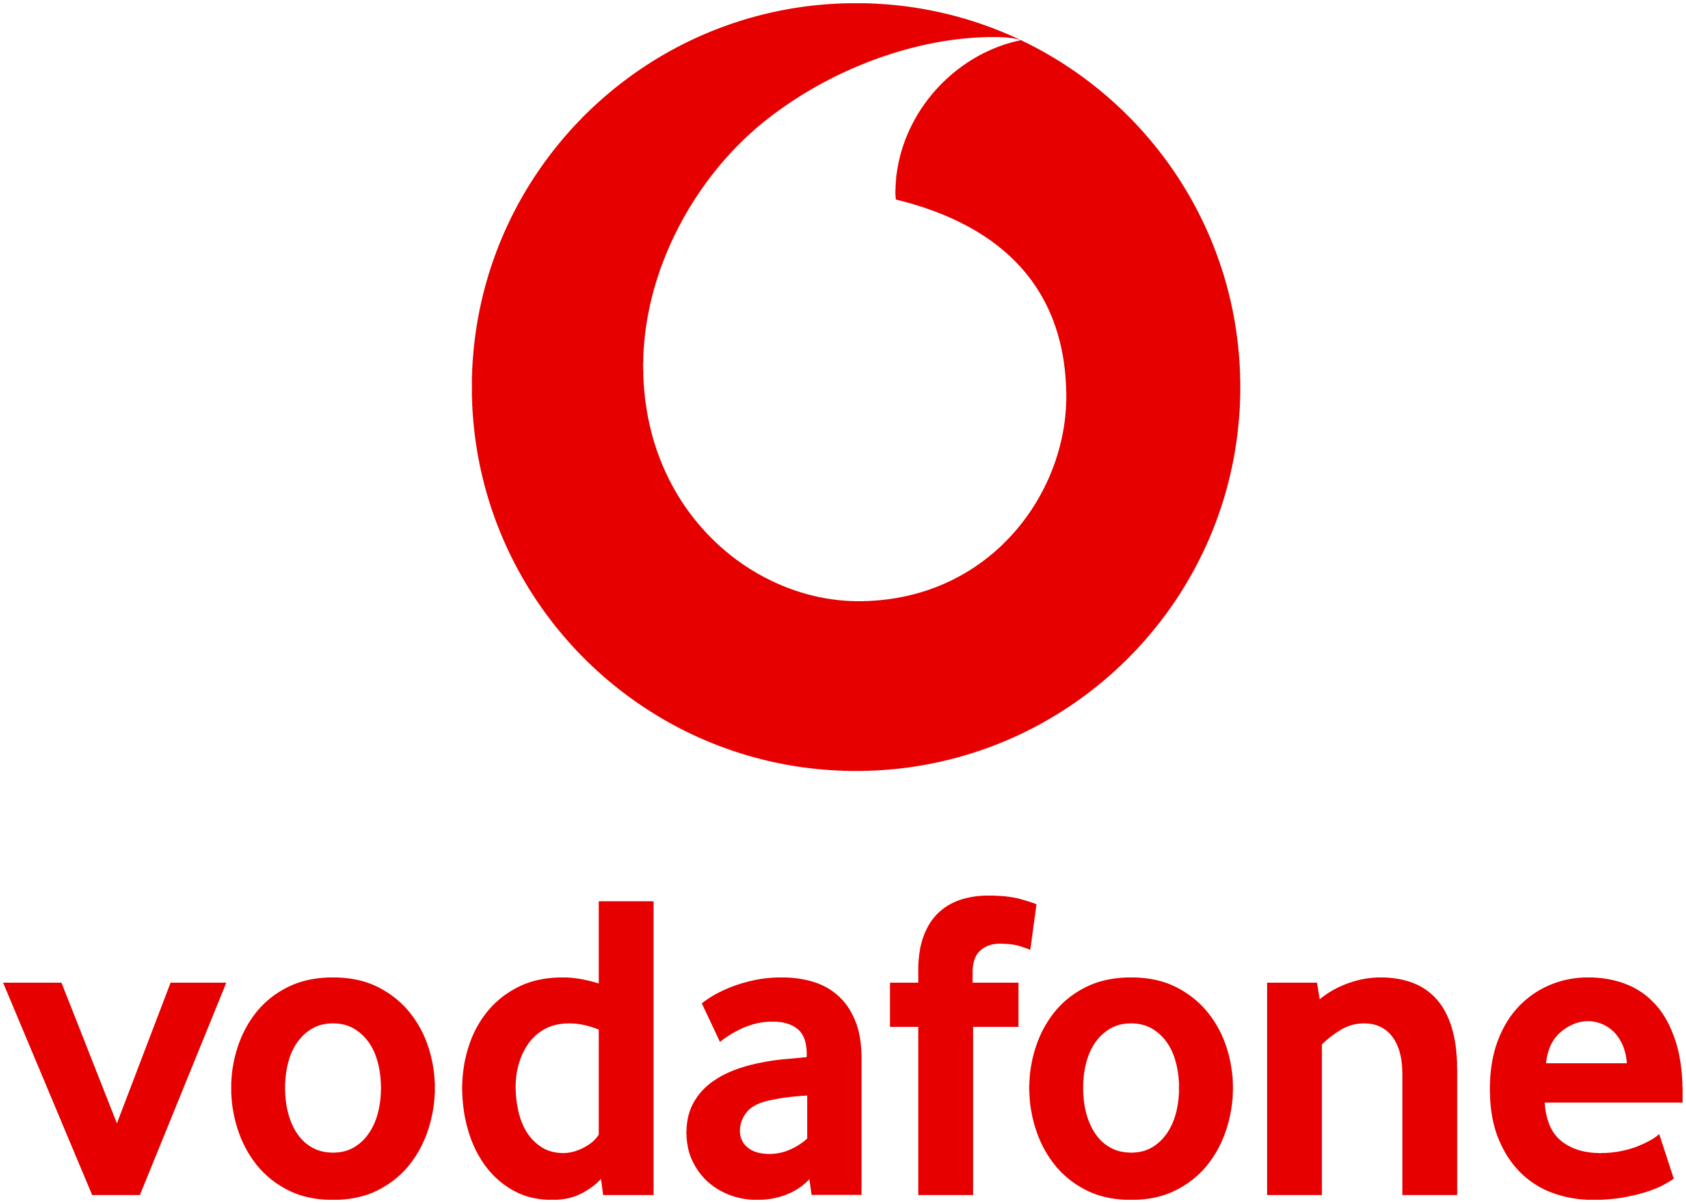

VODAFONE BUSINESS’TAN MÜŞTERİ DENEYİMİNİ GÜÇLENDİREN YENİ DİJİTAL PLATFORM: RED KONSOL

Müşterilerine en iyi deneyimi yaşatmak ve mükemmel bir servis kalitesi sağlamak amacıyla şirketlerin dijital dönüşümlerine öncülük eden Vodafone Business, sabit ve mobil hizmetleri tek dijital çatı altında toplayan platformu Red Konsol’u devreye aldı. Yeni nesil self-servis deneyimi sunan platform, şirketlerin dijitalleşme süreçlerini hızlandırmasının yanında zaman ve operasyonel maliyet tasarrufu sağlarken, Vodafone Business’lıların kendi hizmetini arada aracı ya da ek bir aşama olmadan tek bir platform üzerinden yönetebilmesine de olanak sağlıyor.

11 Temmuz 2025 - İşletmelerin dijitalleşmesine liderlik etme vizyonuyla faaliyet gösteren Vodafone Business, uçtan uca dijitalleştirilmiş müşteri yolculuğu odağıyla, iş ortaklarının günlük hayatlarını kolaylaştırmaya devam ediyor. İş dünyasının dijitalleşme ihtiyacına cevap vermek üzere çözümlerini sürekli geliştiren şirket son olarak sabit ve mobil hizmetleri tek noktada bir araya getiren dijital self-servis platformu Red Konsol’u devreye aldı. Red Konsol, kullanıcıların tüm hizmetlerini tek ekran üzerinden yönetmesine olanak tanıyan yapısıyla, kurumlara daha hızlı, şeffaf ve kolay bir yönetim deneyimi sunuyor.

Mobil hatlardan sabit internet çözümlerine, dijital servislerden fatura ve talep yönetimine kadar tüm süreçlerin entegre olarak sunulduğu Red Konsol, self-servis gücüyle kurumların operasyonel yüklerini azaltırken, verimliliğini de artırıyor. Kullanıcılar, fatura görüntülemeden paket değişikliğine, arıza kaydından raporlamaya kadar tüm işlemlerini kolayca gerçekleştirebiliyor. Kullanıcı dostu arayüzü ile tasarlanan Red Konsol, IT desteği ya da çağrı merkezi ihtiyacını azaltarak self-servis kullanımda yüksek memnuniyet sağlarken, Vodafone Business’ın dijitalleşme vizyonunun da önemli bir uzantısı olarak konumlanıyor.

“Amacımız, müşteri deneyimini yeniden tanımlamak”

Vodafone Business olarak amaçlarının yalnızca dijital çözümler sunmak değil; müşterilerine her temas noktasında en iyi deneyimi yaşatmak ve mükemmel bir servis kalitesi sağlamak olduğunun altını çizen Vodafone Türkiye İcra Kurulu Başkanı Yardımcısı Özlem Kestioğlu, sözlerine şöyle devam ediyor:

“Vodafone Business olarak müşterilerimizin dijital dönüşüm yolculuğunda yalnızca teknoloji sağlayıcısı değil, stratejik bir çözüm ortağı olmayı hedefliyoruz. Red Konsol da bu yaklaşımımızın güçlü bir yansıması. Bu noktada iş dünyasının temel beklentileri ise hizmetlerde hız, şeffaflık, kontrol ve sadeleşme olarak sıralanıyor. Red Konsol ile tüm bu unsurları tek bir dijital platformda bir araya getiriyoruz. Şirketler, mobil ya da sabit hizmetleri fark etmeksizin birçok işlemi kendi kendilerine, çağrı merkezine ya da IT’ye bağımlı kalmadan gerçekleştirebiliyor. Böylece süreçleri kolaylaştırırken, kontrolün her zaman müşteride olmasını sağlıyoruz. Aynı zamanda dijitalleşmeyi görünür ve ölçülebilir hale getiriyoruz.

Fatura aşımı gibi maliyet riskleri önceden fark edilebiliyor, hizmet performansı analiz edilebiliyor, kapasite artırımı ya da yeni servis ihtiyaçları anında sistem üzerinden çözülebiliyor. Yani Red Konsol yalnızca bugünün ihtiyaçlarına değil, yarının planlamalarına da hizmet eden bir yapı. Bu platformla hedefimiz, müşterilerimizin zamanını optimize etmek, kaynaklarını verimli kullanmalarını sağlamak ve karar alma süreçlerini hızlandırmak. Kısacası Red Konsol, dijital dönüşümü soyut bir kavram olmaktan çıkararak, müşterilerimiz adına somut bir faydaya dönüştürüyor.

Tüm hizmetler tek ekranda

Sabit hizmetler için sanal sunucu, işletim sistemi, veri tabanı, Microsoft Office 365, antivirüs, depolama, yedekleme hizmet aktivasyonlarının yanı sıra hem sunucular hem de fiber ağlar için kapasite artırım olanağı sunan Red Konsol, işletmelerin günlük operasyonlarında karşılaştığı pek çok zorluğu dijital çözümlerle ortadan kaldırıyor. Mobil hat aktivasyonundan paket değişikliğine, fatura görüntülemeden analiz ve raporlamaya kadar birçok işlemi saniyeler içinde gerçekleştirme imkânı tanıyan platform üzerinden sabit internet, veri tabanı, işletim sistemi, antivirüs, yedekleme gibi hizmetler de platform üzerinden kolayca aktive edilebiliyor. Bunun yanında şirketler arıza kaydı oluşturma, destek çağrısı açma ve süreci adım adım izleme gibi işlemleri Red Konsol üzerinden gerçekleştirebilirken, destek talepleri için çağrı merkezine gerek kalmadan dijitalden çözüm alabiliyor.

Red Konsol üzerinden Vodafone’un yönettiği tüm envanterin erişilebilirlik durumu platformdan izlenebilirken, planlı bakım çalışmaları takvim üzerinden takip edilebiliyor, DDoS saldırılarına karşı alınan aksiyonlar ve performans verileri kullanıcıya iletiliyor ve kullanım verilerine dayalı olarak oluşturulan önerilerle altyapı sürekli optimize edilebiliyor.

Esnek satın alma ve anında aktivasyon

Tüm bu avantajların yanında Red Konsol, kullanıcıların ihtiyaç duydukları ek paketleri anında satın almasına olanak tanıyor. Yedek internet gibi kritik servislerin vakit kaybetmeden entegre edilmesi, kurumsal müşterilere operasyonel esneklik kazandırıyor. İşletmeler Red Konsol’a her yerden, her cihazdan 7/24 erişebilirken, mobil uyumlu arayüz ve kullanıcı bazlı yetkilendirme gibi özellikler sayesinde her segmentten işletme için özelleştirilebilir bir deneyim sunuluyor. Kapsamlı raporlama yetenekleri sayesinde performans analizleri yapılabilirken, karar alma süreçlerinde de hız ve çeviklik sağlanıyor.

Dijital inovatif çözümlerle entegre ekosistem

Şirketlerin iş yükünü azaltmasının yanı sıra kullanıcı bazlı yetkilendirme ve mobil uyumlu arayüz özellikleri sayesinde de her segmentten işletmeye kişiselleştirilmiş bir kullanım imkânı sunan Red Konsol, aynı zamanda Vodafone Business’ın Fiber Map gibi diğer dijital çözümleriyle de entegre çalışarak daha kapsayıcı bir self-servis ekosistem oluşturuyor. Fiber sorgulama, yedek internet önerileri, trend analizleri gibi özelliklerle işletmeler, anlık ihtiyaçlarını karşılayabilmelerinin yanı sıra, aynı zamanda geleceğe yönelik altyapılarını da Red Konsol üzerinden planlayabiliyor. İşletmelerin teknoloji iş ortağı Vodafone Business, Red Konsol ile şirketlerin dijitalleşme yolculuklarında daha güçlü, hızlı ve çevik hareket etmelerini sağlarken; işletmelere sadece hizmet değil, dijital bir deneyim sunarak müşteri memnuniyetini de yeni bir seviyeye taşıyor.

Vodafone hakkında
Vodafone, Avrupa ve Afrika'nın önde gelen telekomünikasyon şirketlerinden biridir. 15 ülkede işlettiğimiz şebekelerin yanı sıra 5 ayrı ülkede yaptığımız yatırımlar ve 40'tan fazla ülkedeki ortaklıklarımız ile toplamda 340 milyonu aşkın müşteriye mobil ve sabit iletişim hizmetleri sunuyoruz. Denizaltı kablolarımız dünyadaki internet trafiğinin yaklaşık altıda birini taşıyor. Buna ek olarak, kapsama alanı dışında kalan bölgelere bağlantı sağlamaya yönelik yeni bir doğrudan mobil uydu iletişim hizmeti geliştiriyoruz. Vodafone, 205 milyon IoT bağlantısıyla dünyanın en büyük IoT platformlarından birini işletiyor. Ayrıca, 7 Afrika ülkesinde yaklaşık 88 milyon müşteriye finansal hizmetler sağlayarak, diğer tüm hizmet sağlayıcılardan daha fazla işlem gerçekleştiriyoruz. Amacımız, deniz tabanından gökyüzüne kadar her yerde sunduğumuz teknolojilerle herkesi bağlantıda tutmak.

Daha fazla bilgi için www.vodafone.com adresini ziyaret edebilir, @VodafoneGroup X hesabımızı takip edebilir ve www.linkedin.com/company/vodafone adresinden bizimle bağlantı kurabilirsiniz.

Bilgi için: Medyaevi İletişim / Mustafa Gündoğdu / 0542 511 54 99 / mgundogdu@medyaevi.com.tr





